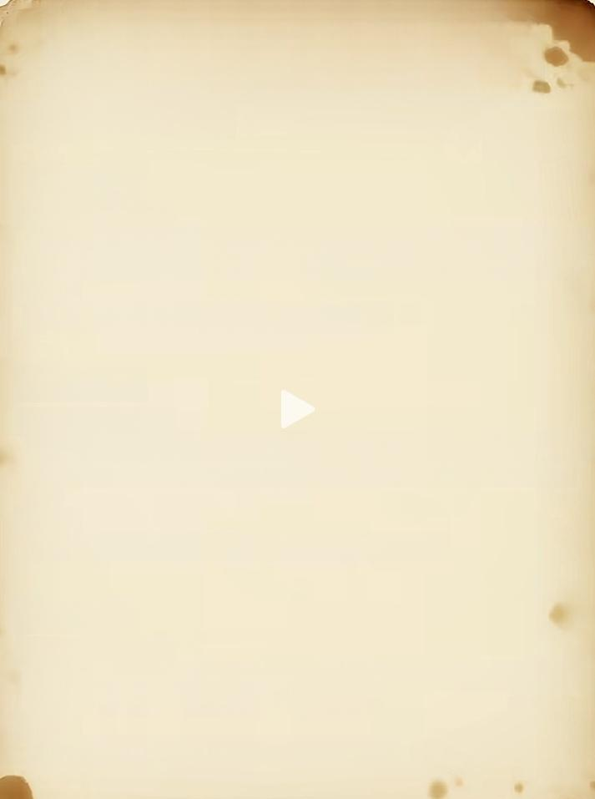
豆包万能提示词
四、特殊效果添加类

1.光影效果
· 豆包AI指令公式：
主体内容+光影类型(强光+柔光+顶光等)+光影颜色(金色光+蓝 色光)+光影方向(从左至右+自上而下)+光影强度(强烈+微弱)
· 示例：
古老城堡+金色聚光灯+从上方照射+强度高

2.动态效果
· 豆包AI 指令公式：
运动主体(奔跑的人+飞驰的汽车)+运动方向(向前+向后)+动态 模糊程度(轻微模糊+重度模糊)+速度感表现(线条拖尾+光影闪
烁 )
· 示例：
骑行的自行车+快速向前+重度动态模糊+光影拖尾

3.材质质感
· 豆包AI指令公式：
物体名称+材质属性(金属+塑料+皮革等)+质感表现(光滑+粗糙 +柔软)+细节纹理(金属拉丝+皮革纹路)
· 示例：
复古行李箱+牛皮材质+粗糙质感+明显纹理

